初三科学考前辅导（一）
选择题
1．电影《非诚勿扰》使杭州西溪国家湿地公园更有名了，公园内生活着许多水生、陆生植物和野生动物。园内河流交汇、鸟语花香，形成了独特的湿地景观。该湿地公园内所有的生物属于. ( ▲ )
A、种群 B、生态系统 C、群落 D、生物圈
2．2009年10月1日，中华人民共和国成立60周年庆祝大会在北京举行。新中国六十年国庆阅兵，新武器、新装备、新方队新面目，以恢弘、磅礴之势，再度震惊世界，让世界为中国而鼓掌。下列说法不恰当的是( ▲ )
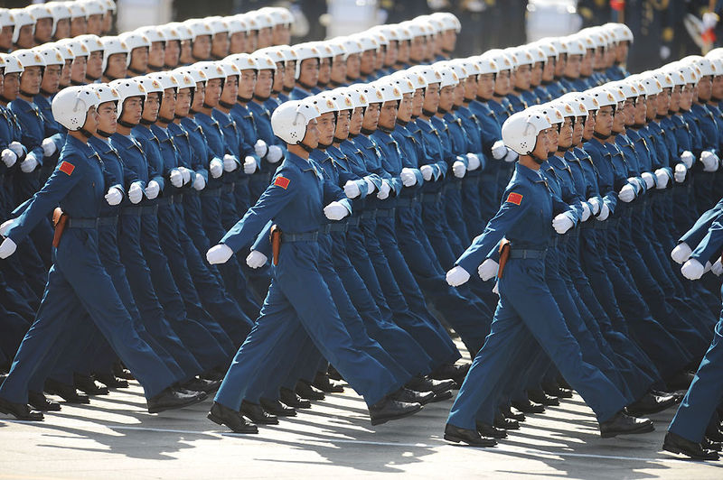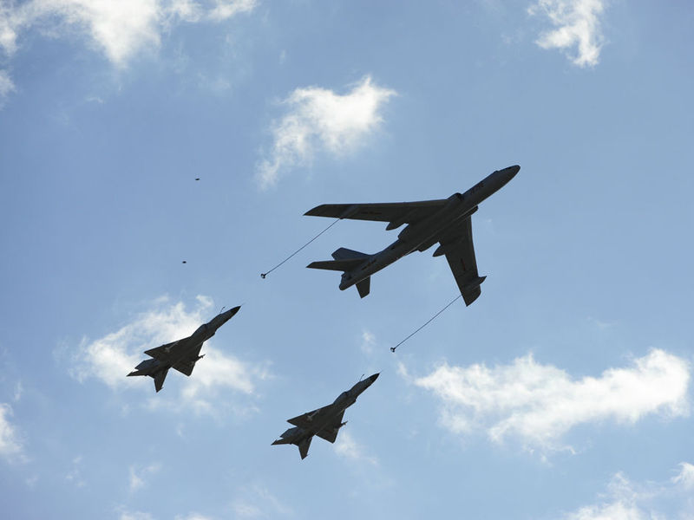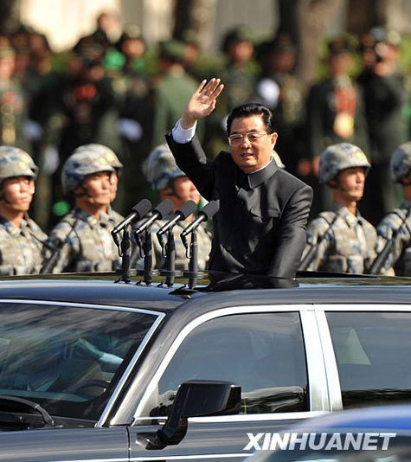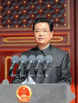
A、阅兵部队整齐的队列用到了光的直线传播的原理
B、飞机从天安门上空飞过时，飞机相对飞行员是静止的
C、当汽车转弯时，主席的身体有微弱的倾斜，这是惯性原理
D、你能在电视机前听到主席讲话说明声音传播必须以空气为介质
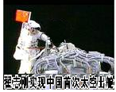
3．2008年9月27日，航天员翟志刚成功地进行了太空行走，标志着我国航天事业进入新的历史时期。航天员专用的小分子团水是显弱碱性的水，具有饮用量少、在人体内储留时间长、排放量少等特点。下列关于小分子团水的说法中正确的是 （ ▲ ）
A．小分子团水中的水分子之间没有间隙
B．常温下该水的pH略大于7
C．小分子团水中含有氢分子
D．小分子团水中水分子的化学性质发生了变化
4. 中国的竹文化源远流长，其中以竹筷子的使用为一大特色。下列关于筷子的“自述”中，错误的是 （ ）
A. 将我放在水里漂浮，是因为我受到的浮力大于我受到的重力
B. 当人们在餐桌上使用我时，我就成了费力杠杆
C. 当我从桌面掉到地面的过程中，我的重力势能越来越小
D .将我放在水里看到我“断”了，是因为光的折射现象
5．随着中考临近，许多同学的案头上都积累了厚厚的书本和资料，如图所示，小冰同学发现抽出数学试卷比抽出科学试卷要困难一些，下列说法最合理的是：（ ）
科学试卷
数学试卷
A．科学卷的惯性较小，较易抽出
B．数学卷的质量较大，较难抽出
C．数学卷受到压力大，摩擦力大，较难抽出
D．科学卷的表面光滑，摩擦力小，较易抽出

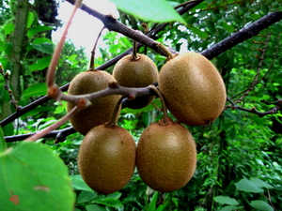
6．如右图所示的猕猴桃，因富含多种维生素，而受人们的喜爱。下列有关猕猴桃的说法错误的是 （ ）
第8题
A．猕猴桃的果实是由子房发育而来
B．猕猴桃树根吸水的主要区域是根毛区
C．为了提高产量应只让猕猴桃进行光合作用，不让猕猴桃进行呼吸作用
D．为了保持猕猴桃的优良品种，常用嫁接法繁殖，这种生殖方式是无性生殖
7、下面是细胞核移植实验，该实验不能得出的结论是（ ▲ ）
①灰鼠胚胎细胞的细胞核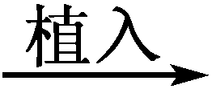去除细胞核的黑鼠的受精卵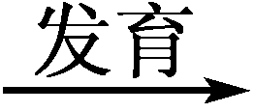灰色小鼠
②黑鼠胚胎细胞的细胞核去除细胞核的灰鼠的受精卵黑色小鼠
A．小鼠的体色取决于细胞核 B．生物遗传与细胞核有关
C．细胞核内有遗传物质 D．DNA是主要的遗传物质
8．杨梅是海宁的特产之一。以下关于杨梅的说法正确的是 （ ）
A．用种子繁殖，能确保杨梅的优良特性代代相传
B．摘除杨梅树的顶芽，可以扩大树冠，有利于增加产量
C．挂果时昼夜温差越小，杨梅的含糖量越高
D．杨梅果实是由胚珠发育而来的
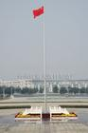
9．为了向在地震中逝去的人们表示哀悼，全国各地降半旗，并默哀三分钟，我校旗杆高19.49米,国旗总重48牛(不计绳重和摩擦)下列说法正确的是: （ ）
A.匀速降旗过程中,手对绳子施加一个向上的力
B.降半旗时,绳子自由端向上运动了38.98米
C.匀速降旗过程中,手对绳子施加一个48牛的力
D.降半旗时,绳子自由端向下运动了19.49米
10．下列表述正确的是
A．彗星由岩石碎片、固体微粒、冰晶组成
B．我国的农历是以月相变化周期为依据设置的
C．太阳大气层从里到外依次为色球层、光球层、日冕层
D．地壳由七大板块组成，板块的碰撞和张裂是地壳变动的主要原因
11．五千年的华夏文明，创造了无数的诗歌辞赋，我们在欣赏这些诗歌辞赋时，不仅要挖掘其思想内涵，还可以探究其中所描述的自然现象与物理规律，下面是某位同学对部分诗句中蕴涵的物理知识的理解，其中正确的是 （▲）
①“露似珍珠月似弓”——露实际是小水珠，是由冰熔化形成；
②“人面桃花相映红”——桃花是光源，发出的红光映红了人的脸；
③“飞流直下三千尺”——瀑布飞流直下的过程中，水的重力势能转化为动能；
④“孤帆一片日边来”——“孤帆”运动，是以江岸为参照物的。
A．①② B．②③ C．③④ D．①④
12．以下是同学们设计的几个实验方案，你认为能达到预期目的的是
A．用12mL蒸馏水和20mL酒精配制32mL酒精溶液
B．用红色或蓝色的石蕊试纸均可以验证醋酸具有酸性
C．用电解水生成氢气和氧气的事实，证明氢气是未来最理想的能源物质
D．用托盘天平、烧杯、玻璃棒、量筒、胶头滴管、药匙等仪器配制一定温度下16%的硝酸钾溶液
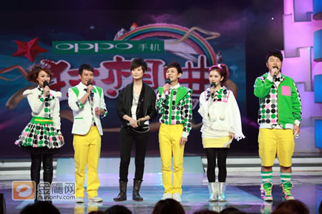
13．“快乐大本营”演播室使用了LED灯作为背景，LED灯可使用安全电压，亮度高，寿命长，通过色光三基色的比例可以调配显示一千六百多万种色，LED灯制作材料通常有砷(As)化镓(Ga)和磷(P)化镓(Ga)，下列说法错误的是：（ ）
A．色光三基色是红、绿、蓝
B．LED灯使用电压为220V
C．LED使用时电能主要转化为光能
D．磷(P)化镓(Ga)是一种化合物
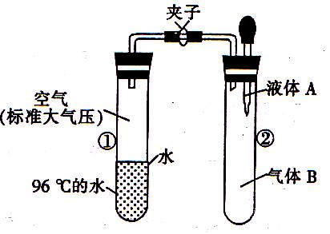
14．如右图所示，夹子开始处于关闭状态，将液体A滴入试管②与气
体B充分发生化学反应；打开夹子，可发现试管①内的水立刻沸
腾了。则液体A和气体B的组合最不可能是下列中的（ ▲ ）
A．稀硫酸、二氧化碳 B．盐酸、氨气
C．石灰水、氯化氢 D．氢氧化钠溶液、二氧化硫

15．物理学中用实验研究三个量(或三个量以上)之间的关系时，常采用控制变量法。下列实验设计不是利用控制变量法的是（ ▲ ）
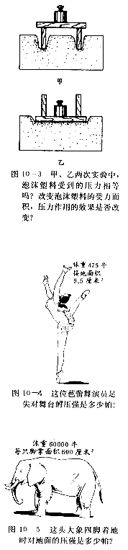
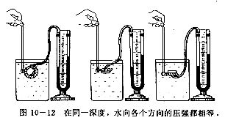
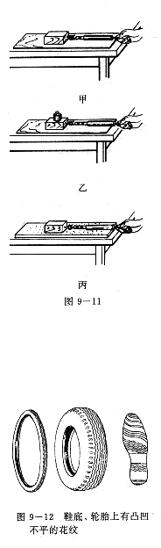
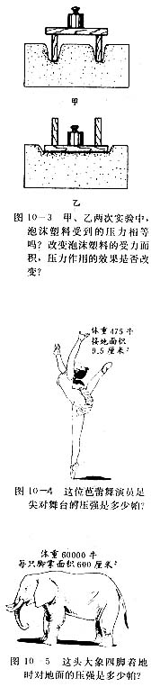
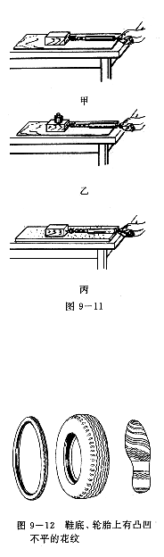
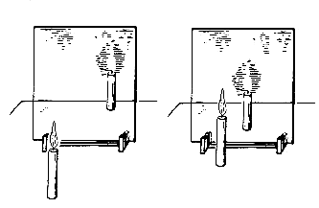
A．研究压力作用的效果
B．研究滑动摩擦力的大小
D．研究平面镜成像的特点
C．研究液体压强的特点
图4

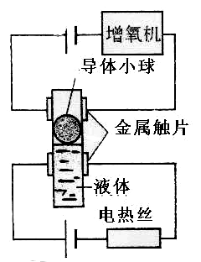
16．如图是某同学设计的鱼缸自动保温增氧器。温度计内为某种不导电液体，导电小球漂浮在液体上并随液面升降。该装置的正常工作情况为( ▲ )
A．气温升高，增氧机工作，气温降低，电热丝工作
B．气温升高，电热丝工作，气温降低，增氧机工作
C．不管气温如何变化，增氧机都能正常工作
D．不管气温如何变化，电热丝都能正常工作。
17．如图甲所示，水平地面上的一物体，受到方向不变的水平推力F的作用，F的大小与时间t
的关系和物体速度v与时间t的关系如图所示。下列说法正确的是( ▲ )
A.该物体一直在做匀速直线运动 B．该物体3-6秒内在做匀速运动
C．该物体0-3秒内速度为2米/秒 D．该物体在6-9秒内与地面的摩擦为4牛
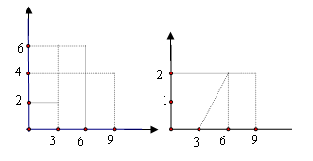
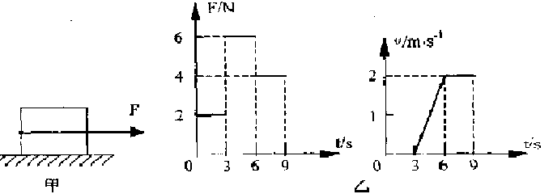
O
O
t/s
v/s
F/N
v/m．s⁻¹
乙

18小明同学做电学实验，通过改变滑动变阻器R₂电阻的大小，依次记录的电压表和电流表的读数如下表所示：
电压表读数U（V） | 0.60 | 0.70 | 0.80 | 0.90 | 1.00 | 1.10
电流表读数I（A） | 0.18 | 0.21 | 0.24 | 0.27 | 0.30 | 0.33
分析表格中实验数据，推断小明实验时所用的电路可能是下列电路图的哪一个？
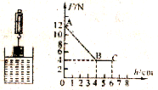
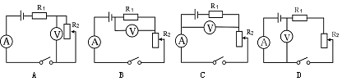
19．小明利用如图所示的实验，研究浮力大小与深度的关系。根据测得的实验数据，作出了弹簧测力计的示数F与物体下表丽在水中所处深度h的关系图像。根据该图像可以得出的正确结论是（ ▲ ）
A．物体的质量是12kg
B．物体浸没在水中时，受到的浮力大小为6N
C．物体的密度为1.5×10³kg／m³
D．浮力的大小总是随着深度的增加而变大
20．下表为光与温度对某植物茎生长的实验结果，有关叙述不正确的是( ▲ )
生长性状 | 日温28℃  夜温12℃
生长性状 | 红光 | 远红光
茎长度 | 60.2cm | 98.1cm
茎节数 | 20.5节 | 21节

茎长度 |  | 夜温15小时
 |  | 7℃ | 17℃ | 26℃
日温9小时 | 30℃ | 75cm | 52cm | 29cm
日温9小时 | 23℃ | 60cm | 50cm | 35cm
日温9小时 | 7℃ | 43cm | 38cm | 35cm

A．茎的伸长与光质及温度有关 B．茎的生长与夜温有关，与日温无关
C．日温30℃夜温17℃处理比日温23℃夜温26℃处理有机物积累多
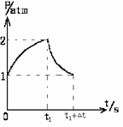
D．远红光条件下，日温30℃夜温7℃的环境有利于促进茎的伸长生长
21．某同学为了研究自行车轮胎内气体压强的大小，用打气筒给轮胎连续均匀充气t₁时间，打气完毕后关好气门芯，又观察了△t时间。他测得t₁+△t时间内轮胎内气体压强大小随时间的变化如图所示，则此图线可推知（ ）
A．这个轮胎最多只能承受2个大气压的压强
B．在t₁+△t时刻，轮胎内部气体得压强等于当时的大气压强
C．在t₁时间内，轮胎是不漏气的
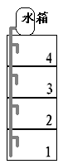
二、填空
第22题
22．小明和小阳分别住在同一幢旧居民楼的四楼和一楼，他们平时的生活用水靠安装在楼顶的水箱提供（如第22题图示）。
（1）让小明不解的是，自己家离水箱近，可每次用水时，为什么小阳家流出的水总比自己家来得急呢？学了科学后，他明白了这是因为 ▲ 。
（2）有一天水箱检修停水，小明从一楼提了一桶水到四楼，如果此居民楼每层楼高为3米，水和水桶共重100牛顿。此过程小明对这桶水要做 ▲ 焦耳的功。

23．“某地等高线地形图”，（如第27题图）量得甲乙两地直线距离为1．5厘米，则其实地距离是 ▲ 米。C、D两条虚线中有一条表示小河，该小河应位于 ▲ 。
A．C—山谷 B．C—山脊
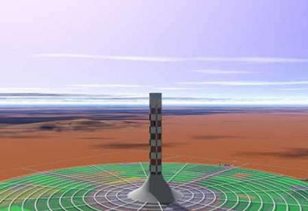
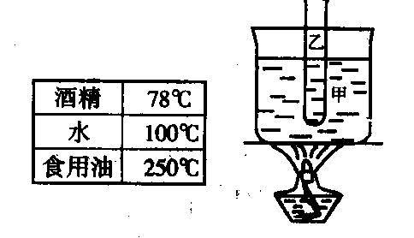
C．D—山谷 D．D—山脊
第28题

24、如图，是三种液体的沸点，甲容器中盛水，乙容器盛一定量的某中液体，在一个标准大气压下，若在甲容器底部继续加热，最终会发现乙容器内的液体发生沸腾现象，但甲容器中的水还没有沸腾，则乙容器的液体可能是什么液体？ ▲ 你的判断依据是什么？___ ▲ _____
25．如图所示是一个太阳能发电厂的效果图，它的中间是一个高 1000米的太阳能发电塔，位于一片巨大的玻璃暖房中央。它利用温室原理，阳光透过玻璃暖房的屋顶，加热暖房的空气，暖空气沿塔身内几十个巨大的管道升腾，推动发电机组源源不断地产生清洁环保的电力。这一过程中所涉及的能量转化情况为：
太阳能
电 能
▲
▲
其中的发电机的工作原理是 ▲ 。
F
A
B

26、我国第22次南极考察已与日前从上海起锚，目前“雪龙号”正航行在南太平洋上。
（1）为纪念穿越赤道，船员队和考察队在“雪龙号”甲板上进行了一场拔河比赛，
当船员队用4000牛的力将考察队匀速拉过1.5米时，船员队所做的功为
▲ 焦；
（2）南极一块零下30℃的冰块是否具有内能？ ▲ ；
（3）如图一名考察队员将一面国旗竖直立在南极冰盖上，他在离地面1米处的B点用60牛向右的拉力使旗杆保持静止，已知A点离地面3米，则风对国旗产生的力约为 ▲ 牛。
27．（6分）核能属于 ▲ （选填“可再生”或
“不可再生”）能源。核潜艇中核弹头是利
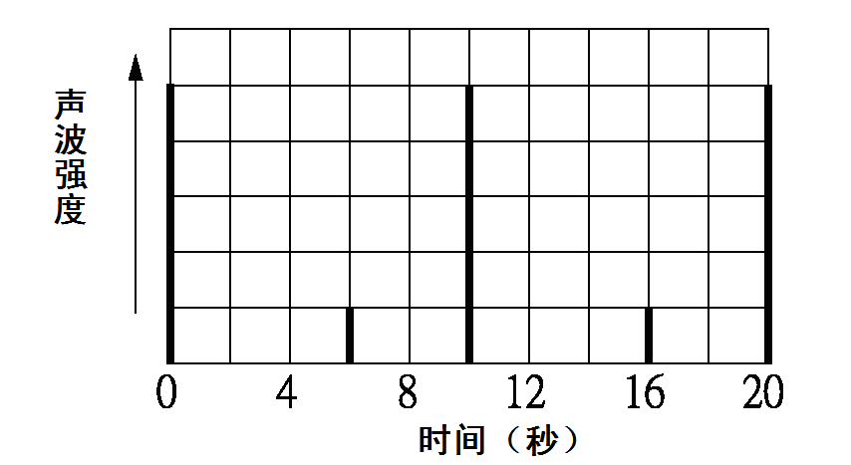
用 ▲ （选填“重核裂变”或“轻核聚变”）
获得能量的。核潜艇每隔10秒发出一个声
波脉冲，探测海底。若海水中声速约1500
米∕秒，接收装置侦测到的声波（包含发射波
与反射波）强度随时间变化，如下图所示，
则潜艇距离海底约是 ▲ 米。
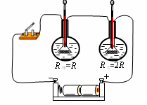
28．（6分）如图是 “探究电流通过导体产生的热量与导体电阻间关系”的实验装置，两阻值分别为R和2R的电阻丝浸在相同质量和初温的煤油中，每一烧瓶里各插入一温度计。请回答下列问题：
（1）合上开关，经过一段时间，两电阻丝产生热量的多少是通过 ▲ 反映出来的；
（2）采用这种连接方式的目的是 ▲ 。
（3）该实验装置还能探究电流通过导体产生的热量与什么因素的关系？ ▲ 。
29．据世界卫生组织2009年4月23日通报，近期墨西哥、美国出现人感染猪流感疫情。猪流感是一种因A/H1N1型流感病毒引起的疾病，这是种新型编译病毒，主要通过空气和接触传播，普通的抗流感疫苗对人类抵抗甲型H1N1流感没有明显效果。根据以上信息回答下列问题：
（1）由材料可知，甲型H1N1流感的病原体是__________。它形体很小，______（填“有”或“无”）细胞结构。
（2）从控制传染病流行的三个环节来看，注射抗流感疫苗属于__________________
（3）卫生部长说，猪肉煮八角茴香是预防甲型H1N1流感的良方。因为八角茴香中含有莽草酸，当年用莽草酸制成的药物——“达菲”曾是抗击禽流感的良方。请根据莽草酸的化学式（C₇H₁₀O₅）计算：①莽草酸中氢元素和氧元素的质量比为_________
②174g莽草酸中含有___________g碳元素。

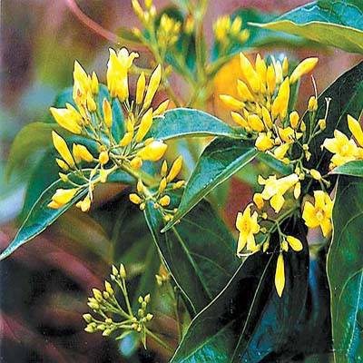
30．看过《神雕侠侣》的人一定会记得杨过中了情花之毒后是用断肠草（见右图）以毒攻毒。断肠草是野生藤本植物，花、根、茎、叶剧毒。其主要的毒性物质是葫蔓藤碱。资料表明，葫蔓藤碱是一种碱性物质，
（1）实验小组，通过野外采摘得到一株断肠草，观察它植株矮小，叶色发黄，可见缺 （无机盐）。
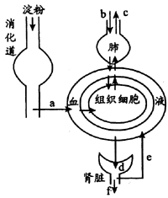
（2）实验人员通过提取叶子中的葫蔓藤碱，配成溶液，可以使用 测出它的酸碱度。
31、下图甲表示淀粉的消化终产物a进入血液和组织细胞的过程及部分相关的活动示意图，请据图分析回答有关问题：
（1）a进入组织细胞后，在b的参与下被分解成CO₂和水，并释放能量，该生理过程属于新陈代谢过程中的 ▲ 作用。
（2）正常情况下，d、e、f三种液体的成分中不含a的是f。那么e进入血液的过程是 ▲ 。
  - 实验探究题
33．在研究各种物质的导电能力时，同学们分别设计了两种不同的实验方案来检测物质的导电能力（如图所示）。交流实验方案时，遇到了以下问题请你回答：
（1）甲图实验方案是观察 ▲ 的方法来显示电路中有无电流通过的，该实验方案中若接入的待测物导电性很强，则可能会出现的现象是 ▲ ；而乙图实验方案不一定能显示出电路中有无电流通过，其原因是 ▲ 。
（2）同学们交流实验方案后发现，甲、乙两个实验方案都有缺陷，请在右框中画出你最佳实验方案的电路图。

▲
接待测物
甲
A
接待测物
乙

34．在用“伏安法测小灯泡的电阻”实验中．
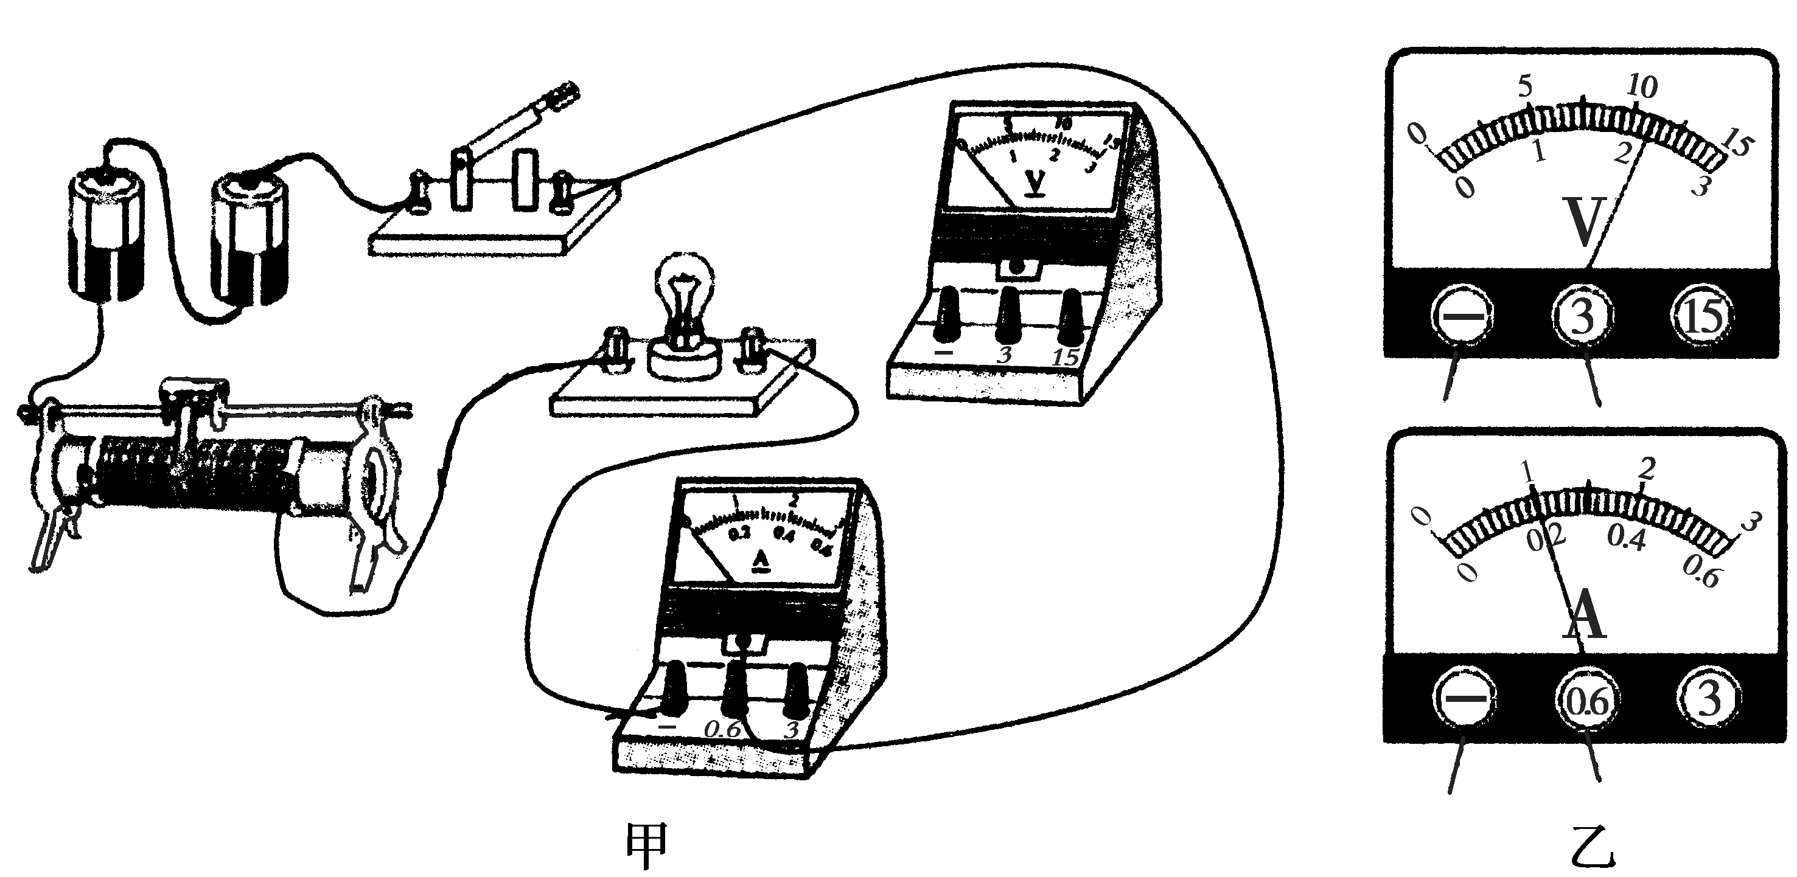
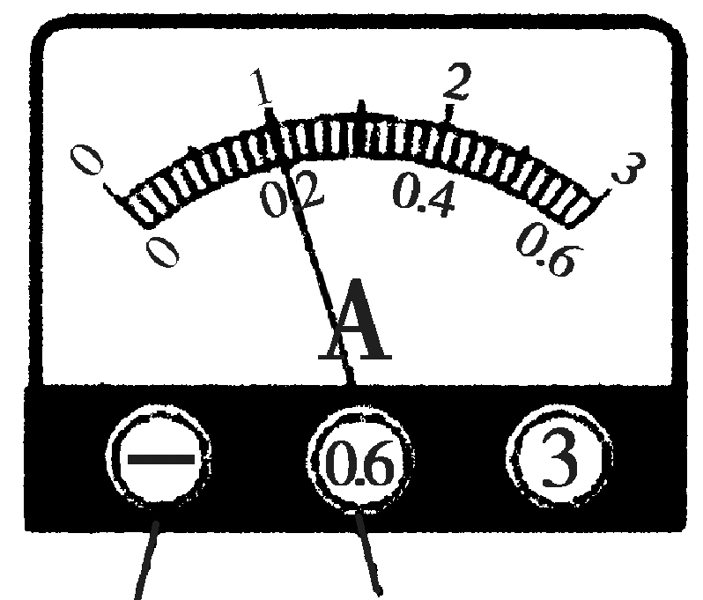

（1）在图甲中，请你将电压表正确连入电路，完成电路的连接． ▲
（2）若某次测量时电压表和电流表的示数如图乙所示，灯泡的电阻R_{L}= ▲ Ω．
（3）如果改为研究通过导体的电流跟电阻的关系时，把小灯泡换成Rx，不断改变Rx的阻值，调节滑动变阻器使伏特表示数保持不变，得到了I与 R的关系图像，如图所示。此次实验中，伏特表的示数始终保持 ▲ V不变。
35．甲同学为了探究酶活性要受到不同条件的限制，设计了如下实验方案。
①取A、B、C3只试管；
②分别加入2毫升1%的淀粉溶液；
③向3只试管中滴入碘液，观察颜色变化；
④把A放入70℃热水、B放入冰水、C放入37℃左右的温水中，约静置5分钟；
⑤注入1毫升新鲜的淀粉酶溶液一段时间；
⑥比较三只试管颜色的变化。
回答下列问题：
⑴本实验是为了探究唾液淀粉酶的活性跟____▲____的关系。
⑵乙同学认为甲的方案还可以改进，应该把第③的步骤移到⑤的步骤后面，他的理由是_▲_
⑶乙同学实验后发现只有C试管不变蓝，AB试管都变蓝，于是得出结论：唾液淀粉酶在37℃时活性最强。你觉得乙同学的实验还有需要改进的吗？___▲_______
解答（1） 温度 。 （2） 碘液有可能会影响唾液淀粉酶对淀粉的催化作用 。
（3） 在37℃附近多设几个温度的实验组。（意思对就可以）
36．学校实验室的废液缸中收集了同学们在实验室制取CO₂后残留的废液。小红同学想探究废液中溶质的成分，请你一同参与探究并回答下列问题：
【提出问题】 废液中的溶质是什么物质？
【做出猜想】 小红认为废液中溶质只有CaCl₂。
你认为还可能含有的溶质是 （填化学式）。
【查阅资料】CaCl₂溶液呈中性。
【实验与结论】 ①小红分别取少量该废液和CaCl₂溶液加入到2支试管中，并向其中分别滴入无色酚酞试液作对比实验，结果两试管中溶液均无色，于是小红认为自己的猜想是正确的。
②你认为小红的实验 （填“能”或“不能”）证明他的猜想，理由是
。
③如果要证明你的猜想是正确的，你选择的试剂是 。
【拓展与应用】 ①若实验证明你的猜想是正确的，要想使处理后的废液只有CaCl₂溶液，应向废液中加入过量的 ，反应完成后过滤。
②通过以上探究，你认为实验室的废液未经处理直接倒入下水道，可能造成的危害是
（写一条）
37．氮化铝（AlN）是一种新型无机材料。某氮化铝样品中含有碳或氧化铝杂质。已知氮化铝和NaOH溶液能反应，其反应方程式为：
①AlN＋NaOH＋H₂O＝NaAlO₂＋NH₃↑
②氧化铝也能与氢氧化钠溶液反应而全部溶解，但不生成气体。
现用如图所示中的一些装置来进行相关实验，根据反应中所生成氨气的体积来测定样品中的氮化铝的质量分数，并根据实验现象来确定杂质的成分（实验中导管体积忽略不计）。
（1）实验操作为：a、往锥形瓶中放入适量的AlN样品；b、打开分液漏斗的活塞往锥形瓶中加入过量的浓NaOH；c、检验装置气密性；d、测定收集到水的体积。正确的操作顺序为 （用a、b、c、d字母表示）。
X
水
（2）广口瓶中的试剂x宜选用 （填写序号）。
A．稀硫酸 B．酒精
C．植物油 D．水
（3）若广口瓶内的液体没有装满（上方留有少量空间），则实验测得NH₃体积将 （选填“偏大”、“偏小”或“无影响”）。
（4）实验结束后，若确定样品中含有的杂质是碳，则观察到的实验现象是 。
38．随着气温升高，家里蟑螂越来越多，小明买来杀虫剂在家里喷洒，结果蟑螂几乎死光了。过了一段时间，蟑螂又多起来了，小明又喷洒了杀虫剂，效果和第1次差不多。大多数（不是全部）的蟑螂都死了。没过多久，蟑螂又多起来，小明又喷洒杀虫剂加此反复进行了5次。但小明发现，杀虫剂的效果一次比一次差。小明猜测，这些杀虫剂都是第一次买来的，每次喷洒的都是这些杀虫剂。可能是时间过久了，这些杀虫剂慢慢地遭到分解失效了。
(1)小明猜测，时间久了，杀虫剂慢慢地分解失效了。请你简要解释如何验证小明的这个猜测。______________________▲______________________。
(2)请你给出2个和小明不同的解释，用来解释杀虫剂的效果一次比一次差。
①_____________▲_____________。②_____________▲_____________。
39.小明注意家里摆钟的钟摆在有规律地摆动，经认真观察发现钟摆来回摆动一次的时间刚好是1秒，就想：是不是所有的摆来回摆动一次的时间都是1秒呢？于是，他请教了物理老师，知道摆来回摆动一次的时间叫做周期，在老师的指导下他设计如图所示的单摆（即细绳下系一小钢球）进行探究。实验数据记录如下表：
实验次数 | 1 | 2 | 3 | 4 | 5 | 6 | 7 | 8
摆长l/m | 0.30 | 0.40 | 0.50 | 0.60 | 0.70 | 0.80 | 0.90 | 1.00
周期T/s | 1.1 | 1.3 | 1.4 | 1.5 | 1.7 | 1.8 | 1.9 | 2.0
周期平方T²/s² | 1.2 | 1.6 | 2.0 | 2.3 | 2.9 | 3.2 | 3.6 | 4.0

（1）从表中数据可知，单摆的摆长l越长，周期T越 ▲ （选填“长”或“短”）。
图26
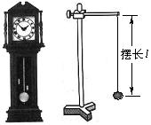
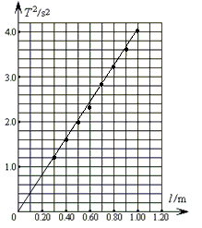
（2）小明根据表中数据作出单摆周期的平方T²与摆长l的关系图像。分析如图所示图象，可知实验中用的单摆T²与l成 ▲ 关系。
（3）由表中实验记录可知，单摆来回摆动一次时间比较短，直接测量摆动一次的时间误差比较大。你认为小明为了减小测量误差是怎么做的？ ▲
（4）生活中若摆钟走慢了，应如何调整钟摆的长度？ ▲
40. 利用如下面左图所示电路，在研究通过导体的电流跟电阻的关系时，表1应该是__▲__（填“电流表”或“电压表”）。接好电路，闭合开关前滑动变阻器的滑片应放在 ▲ 端(填“左”或“右”)。实验中，不断改变Rx的阻值，调节滑动变阻器使电压表示数保持不变，得到了I与 R的关系图像，如下面右图所示。由图像可以得出的结论是 ▲ ；此次实验中，电压表的示数始终保持 ▲ V不变。
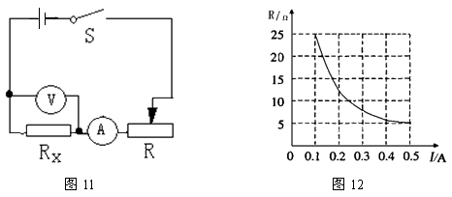
1
2

41.牛奶被营养学家誉为“最接近完善的食物”。但有些牛奶掺水较多。能否用身边的物品作为实验器材，通过测量牛奶的密度来鉴别其是否掺水呢?某同学经过认真思考后，在没有天平、量筒的情况下,选用弹簧秤、空饮料瓶、水、细线等物品进行实验。
他实验的第一步是用弹簧秤测出空饮料瓶的重力$G_{1}$；第二步是在空饮料瓶中装满水，用弹簧秤测出瓶和水的总重力$G_{2}$，求得水的体积$V=\frac{G_{2}−G_{1}}{{gρ}_{水}}$。
（1）（根据该同学的思路，他测算的第三步是 ▲ （说出具体方法和要测算的物理量并用字母表示）。
(2) 求得牛奶密度$ρ_{奶}=$ ▲ 。（用测出的物理量的字母表示）
（3）测出牛奶密度$ρ_{奶}$=1.01g/cm³后，他又上网查询得知牛奶的密度$ρ_{标}=$1.03g/cm³，试问他可否通过比较$ρ_{奶}$与$ρ_{标}$来确定所测牛奶是否掺水，为什么？
解答：（1）将瓶中倒出水，在瓶中装满牛奶，用弹簧秤测出瓶和牛奶的总重力G₃,可求出牛奶的质量是 m = (G₃- G₁)/g.
(2) （ρ=(G₃- G₁)ρ_{水}/(G₂- G₁)
写出正确结果得3分,若只写出ρ= m/V可得１分
（3）答出：可以判断(1分)，答出“因为实际测量值 $ρ_{奶}$ 小于ρ_{标}”的意思 (1分)；
42．课题式学习是研究性学习的一种方式，其基本学习模式为：提出问题→确定研究方案→解决问题→总结和评价。某校研究性学习小组的同学在“一氧化碳的化学性质”的学习中，设计了证明C0具有还原性的实验装置(如图甲)，根据其研究过程请你回答下列问题：
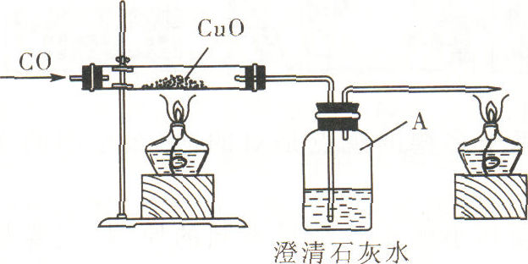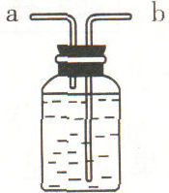
甲 乙
(1)实验过程中，洗气瓶A中的实验现象是 ▲ 。
(2)小余同学认为此装置有待优化，如尾气可先储存在瓶内，然后再处理。如图乙是他设计的贮气瓶，尾气应从 ▲ (填“a”或“b”)口通入。
(3)小徐同学质疑：C0能否使澄清石灰水变浑浊?
因此进行设计：在C0通入Cu0之前先通过澄清石灰水(即在盛Cu0的硬质玻璃管的左端再接入一个盛澄清石灰水的洗气瓶)，来确定C0能否使澄清石灰水变浑浊。请判断小徐的设计是否有必要，并说明理由： ▲
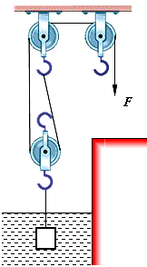
四、分析计算题
43．用如图滑轮组，将一边长为10cm物体匀速从水里提起，已知拉力
为7N，不计摩擦，不计绳重和滑轮重，请计算：
- 物体受到浮力，其施力物体是
- 在没露出液面之前，物体受的浮力为多少？

- 该物体质量为多少千克？

（4）如果纵坐标表示拉力的大小F，横坐标表示物体离水底的距离H，请在坐标系中粗略画出F随着H的变化图像
F/N
H/m

44．近段时间，很多人热衷于QQ农场游戏，经常有人三更半夜起床偷菜，有的人用了外挂，让电脑整夜开机着。小敏自从玩上QQ农场后，经常熬夜，家里的电费比往常多了不少，视力急速下降，人也消瘦了很多。右表为XX品牌台式电脑的部分指标参数。
17寸平面显示器指标
质量 15kg
接触桌面面积 30cm ²
额定电压 220v
频率 50Hz
额定功率 50w
Xx品牌主机指标：
质量 10kg
额定电压 220v
频率 50Hz
额定功率 300w

（1）寒冷的冬天，小敏安静坐在电脑前能维持体温的主要靠 ▲ 产生热量。
（2）显示器放在桌面上，对桌面产生的压强是多少？(g=10N/kg)
（3）慈溪市大约有50000人在玩QQ农场游戏，如果每人每天比平时多开2小时的电脑，全市一天共浪费了多少元钱？（电费按0.6元/度计算）

45．甲、乙、丙三位同学对氯化镁样品（仅含氯化钠杂质）进行如下检测：各取5.0 g样品溶于一定量的水中得到25. 0g溶液，再分别加入不同质量，溶质质量分数为10%的氢氧化钠溶液，反应得到沉淀的实验数据如下表：
 | 甲 | 乙 | 丙
加入氢氧化钠溶液质量 (g) | 35.0 | 40.0 | 45.0
反应得到沉淀的质量 (g) | 2.5 | 2.9 | 2.9
试回答下列问题：
(1)上述实验中， ▲ 同学所用的氢氧化钠溶液一定过量。（1分）
(2)求样品中氯化镁的含量（写出计算过程，结果精确到0.1%，下同）。（3分）
解答、(1)丙 (1分)
(2)解：设生成2.9克Mg(OH)₂消耗MgCl₂的质量为x，则
MgCl₂ +2NaOH==Mg(OH)₂↓+ 2NaCI (1分)
95 58
x 2.9 g
95:58 = x:2.9 g x=4.75g (1分)
混合物中MgCl₂ 的质量分数为： ×100%=95.0% （1分）
46．在我们的日常生活中，有一种测量人体重的电子秤，其测量部分的原理如下图的虚线框所示，它主要由压力传感器（电阻值会随所受压力的大小而发生变化的可变电阻)，显示体重大小的仪表A(实质上是电流表)组成。且已知压力传感器R的电阻值与所受压力的关系如下表所示。
压力F/N | 0 | 250 | 500 | 750 | 1000 | 1250 | 1500 | ……
电阻R/Ω | 300 | 240 | 200 | 175 | 160 | 150 | 145 | ……

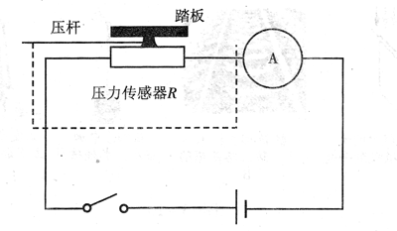
设踏板和压杆的质量忽略不计，接通电源后：
A
压杆
踏板
压力传感器R
（1）当压力为0时电流表的示数是0.02A，则电源电压为多大？
（2）如果某人站在该秤踏板上，电流表的示数为0.03A，这个人的体重有多大?
（3）若压力传感器表面能承受的最大压强为5×10⁶Pa，压杆与压力传感器之间的接触面积是2cm²，则该秤的最大称量值是多大?
.解答（1）U=IR=0.02A×300Ω=6V (3分)
（2）R =U/ I =6V/0.03A=200Ω (3分)
查表得：体重为500N (1分)
（3）F＝p S= 5×10⁶Pa×2×10^{－4} =1000N (3分)
47．光敏电阻的阻值随光照射的强弱而改变。“光强”表示光的强弱程度的物理量，照射光越强，光强越大，光强符号用 E 表示，国际单位为坎德拉（cd）。实验测得光敏电阻的阻值 R 与光强E间的关系如图所示，根据图象解答下列问题：

（1）将光敏电阻 R、定值电阻 R₀、电流表、开关和电源连接成下图所示电路。闭合开关，逐渐增大光敏电阻的光照强度，那么 ▲ 。（填正确答案的序号）（2分）
① 电流表的读数增大，光敏电阻两端的电压也增大
② 电流表的读数增大，但光敏电阻两端的电压减小
③ 电流表的读数减小，但光敏电阻两端的电压增大
④ 电流表的读数减小，光敏电阻两端的电压也减小
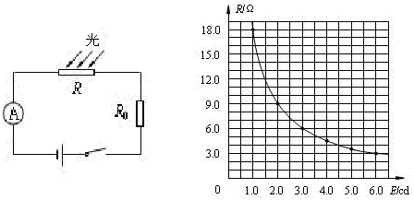
（2）在下图所示电路中，电源电压为 6V，R₀ 的阻值为3Ω，当整个电路的输出功率为3W时，试计算确定此时的光照强度。（3分)

解答（1）② （2分）
（2）解P_{总}＝
R_{总}＝ （1分）
R＝R_{总}－R₀＝12Ω－3Ω
＝9Ω （1分）
查图得此时光照强度为2.0cd
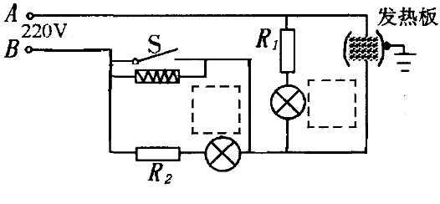
48．阳阳家的电饭锅的原理如右图所示，煮饭时开关S是闭合的，红色指示灯亮；饭熟后保温时开关S自动断开，黄灯亮。
（1）请选出图中虚线框中A是 ▲ 灯（填上“红”或“黄”）。
A
B
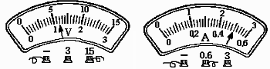
（2）阳阳拆下了他家电饭锅的电热板，并借助于实验室里的器材用伏安法测出了通过发热板的电压和电流，清你根据右下图中示数算出该电热板测量时的电阻。

（3）阳阳又仔细看了一下他家的电饭锅的铭牌，上面写着“220V 800W”，请你帮着算出阳阳家的电饭锅的正常工作时的电阻。与实验测出的数据相等吗？为什么不等，请你说出你的理由？

49．在中国，年人均二氧化碳排放量2.7吨，但一个城市白领即便只有40平方米的居住面积，开1.6L车上下班，一年乘飞机12次，碳排放量也会在2611吨。节能减排势在必行。哥本哈根气候变化峰会自12月7日开幕以来，就被冠以“有史以来最重要的会议”、“改变地球命运的会议”等各种重量级头衔。这次会议试图建立一个温室气体排放的全球框架，也让很多人对人类当前的生产和生活方式开始了深刻的反思。
下面是某研究性学习小组展示的关于《温室效应研究》课题的部分资料及图片
●温室气体还有哪些？  ●人类的哪些活动造成大气温室气体增多？  ●怎样才能减少大气中的温室气体，从而减缓地球的温室效应？ | 什么是温室效应？温室效应是怎么来的？  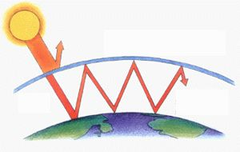  温室效应是由于大气中的大量二氧化碳、氟氯烃、甲烷、二氧化氮等温室气体（其中主要是CO₂），像玻璃罩一样，紧紧地罩在我们的上空，使太阳照射在地球上的热量无法逸散，从而使气候圈增温的现象。  ③ | 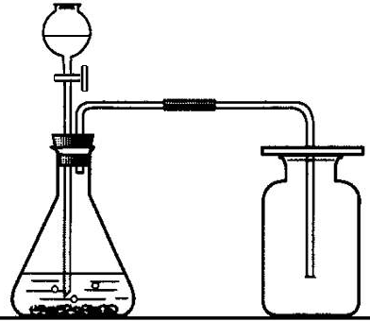  ①
  物质 | 大气中的含量  (体积百分比) | 温室效应指数
  H₂O | 1 | 0.1
  CO₂ | 0.03 | 1
  CH₄ | 2×10⁻⁴ | 30
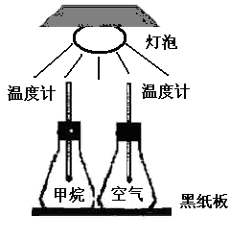  ② |  | 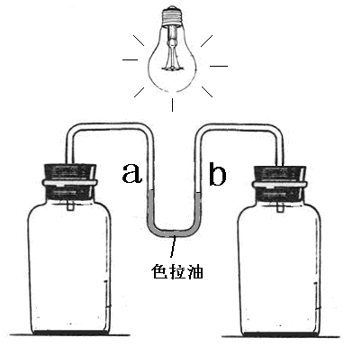  ④
请回答下列问题：
(1)该研究性学习小组，采用图①装置实验室制备CO₂气体，该装置还可以用来制取氧气，请写出实验室用该装置制氧气的化学方程式： ▲ ；
(2)图②装置,控制温度计初温相同,得到 ▲ 现象,说明甲烷也是产生温室效应的气体；
(3)图③表中的“温室效应指数”指以二氧化碳为相对标准，测定一定大气压下每单位体积的气体所吸收的热量。表中展示了部分气体的数据，据此可得出，水蒸汽对全球温室效应的影响要比甲烷气体 ▲ 。
(4)该小组用图④装置来进行CO₂产生温室效应的模拟研究，在左侧集气瓶中盛放CO₂气体，右侧集气瓶中盛放空气。设计意图：希望实验时，能观察到食用油a侧液面高度 ▲ (填“低于”、“等于”或“高于”)b侧液面高度，以此证明CO₂是产生温室效应的气体。
(5)低碳生活 (low carbon living)，正是指生活作息时所耗用能量要减少，从而减低碳，特别是二氧化碳的排放。请针对"低碳"生活,提出你的建议: ▲ 。
解答（1）2H₂O₂＝2H₂O+O₂↑
（2）相同时间内测盛甲烷的锥形瓶的温度计温度上升的较高 （3）强（或大或高）
（4）低于 （5）合理均可

